**Wiersz D. Gellner „Ogrodnik”.**

**Ogrodnik:**

Chodzę tu i tam z konewką….

Rośnij… Rośnij, moje drzewko!

A krzak róży? Gdzie krzak róży?

Na wycieczce czy w podróży?

**Krzak róży:**

Jestem. Jestem tu, przy ścieżce!

Tylko rosnąć mi się nie chce!

**Ogrodnik:**

Co ty mówisz? Co ty pleciesz?

Wiosną wszystko rośnie przecież!

Teraz sprawdzę moje grządki.

Co to znów za nieporządki?

Co? Fasolka taka mała ?

**Krzak róży:**

No, bo czegoś nie dostała!

**Ogrodnik:**

Patrz! Rozciągam grube sznury !

Prędko! wspinaj się do góry!

Raz jest deszczyk, raz słoneczko.

Rośnij, rośnij marcheweczko.

Ty, pietruszko rośnij też!

Z marcheweczki przykład bierz.

**Drzewko:**

Chodzi, chodzi po ogrodzie

pan ogrodnik – jak czarodziej .

**Marcheweczka:**

Spojrzy w prawo, spojrzy w lewo …

**Pietruszka:**

Zaczaruje krzak i drzewo!

**Wszyscy:**

Już w słońcu i już w cieniu

rośnie każdy.

**Krzak róży:**

Nawet leniuch!!!

**Wszyscy:**

Oj, tak, tak! Nawet leniuch!

[](https://www.google.pl/url?sa=i&url=https%3A%2F%2Farchiwum.allegro.pl%2Foferta%2Froza-krzak-97-cm-drzewko-sztuczne-drzewa-hit-i7407936483.html&psig=AOvVaw00OMwXPT383Kt1qhL2IRcR&ust=1587222685275000&source=images&cd=vfe&ved=0CAIQjRxqFwoTCIjmt7bf7-gCFQAAAAAdAAAAABAI)[](https://www.google.pl/url?sa=i&url=https%3A%2F%2Fpixers.it%2Fcarte-da-parati%2Fgiardiniere-del-fumetto-con-annaffiatoio-40752691&psig=AOvVaw1YquywJFcS4k52Chjs-jE1&ust=1587222560759000&source=images&cd=vfe&ved=0CAIQjRxqFwoTCMie8fre7-gCFQAAAAAdAAAAABAT)

[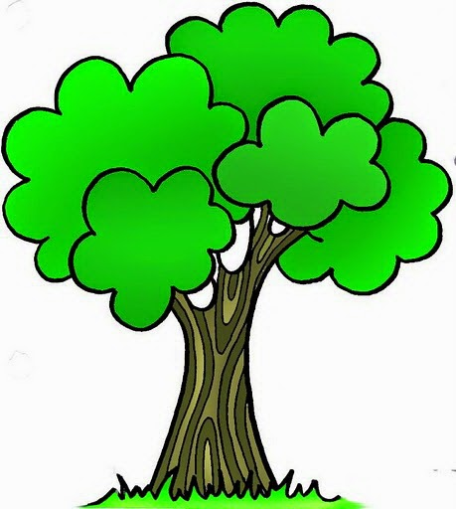](https://www.google.pl/url?sa=i&url=http%3A%2F%2Ffajnyludzik.blogspot.com%2F2014%2F07%2Frysunek-i-jego-znaczenie-troszke-z.html&psig=AOvVaw3d0ltr2Ohctk0zkNEr_A8q&ust=1587222862914000&source=images&cd=vfe&ved=0CAIQjRxqFwoTCPj9kIvg7-gCFQAAAAAdAAAAABAD) [](https://www.google.pl/url?sa=i&url=http%3A%2F%2Fm.szczycienski.wm.pl%2F2017%2F01%2Fmarchewka-projekt-edukacyjny-9269.pdf&psig=AOvVaw34go5aWfRg6XuDtustowtY&ust=1587222910471000&source=images&cd=vfe&ved=0CAIQjRxqFwoTCNDkqqfg7-gCFQAAAAAdAAAAABAD) [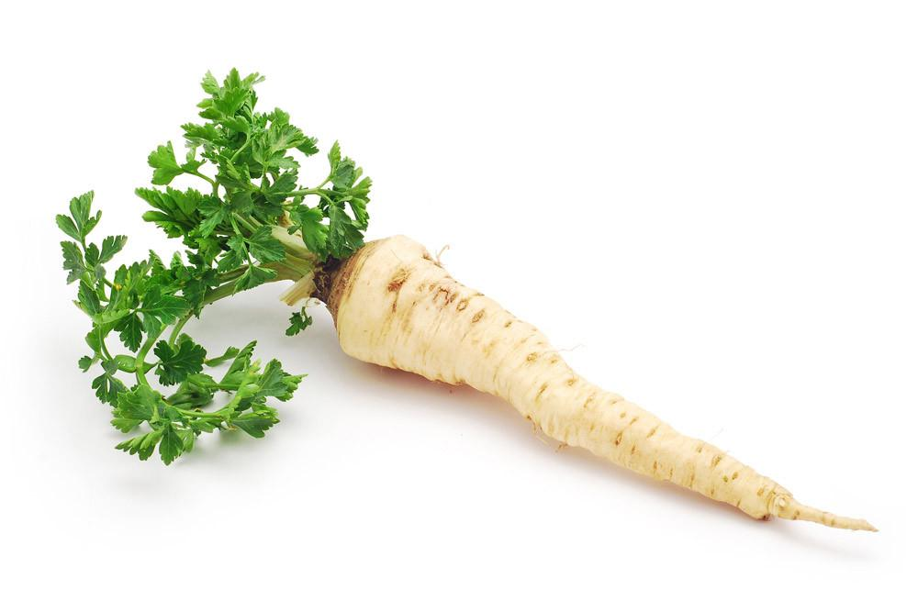](https://www.google.pl/url?sa=i&url=https%3A%2F%2Fpl.lyovit.com%2Fproducts%2Fparsley-root&psig=AOvVaw3n2KtEE1-JYlPCIP950OBb&ust=1587223412385000&source=images&cd=vfe&ved=0CAIQjRxqFwoTCJDUpJDi7-gCFQAAAAAdAAAAABAN)